LeSat B1天通猫功能参数
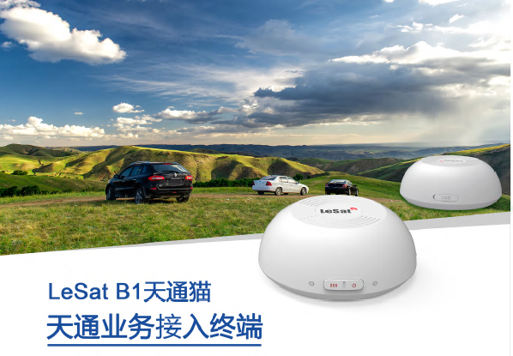

终端产品介绍
产品亮点 | - 支持中国自主研发的“天通一号”卫星移动通信系统  - 使用中国电科54所全自主研发的“天通一号”卫星基带和射频芯片，技术成熟，国内领先，保密性强  - 支持支持单北斗定位或BD/GPS双模定位，实现实时定位及位置跟踪  - 常规状态下，终端平均搜星入网时间快于90秒  - IP68防护等级，可防侵水一米30分钟、防灰尘侵入  - 支持低温-20°工作，可以适合多温度区域环境  - 支持大容量电池，入网状态下待机时长不低于160小时，通话时长不低于10小时  - 一键SOS紧急求救功能，可向指定号码拨打卫星电话，并发送位置信息  - 整机小巧，方便携带  - 支持多用户共享卫星网络资源（8个设备接入），远控APP支持IOS\Android手机下载  - Wifi热点覆盖范围不低于30米（无遮挡）
详细技术参数
基本功能 | - 天通卫星移动网络话音、短信功能  - 支持单北斗定位功能或者BD/GPS双模定位功能
WIFI | - 802.11 b/g/n，供其他设备接入
外部接口 | - 充电接口：TYPE-C接口  - 卫星卡槽：nano SIM卡
处理器 | - 四核，主频1.1GHz  - 操作系统安卓7.1.2
存储单元 | - 运行内存：1GB RAM  - 机身内存：8GB ROM
APP支持 | - IOS系统和Android系统、鸿蒙
尺寸 | - Φ120*48.5(mm) （包含天线）
电池及工作待机时间 | - 电池8000mAh 锂电池  - 待机时间：≥160小时  - 工作时间：≥10小时
工作温度 | - 可支持-20℃～+55℃
存储温度 | - 可支持-40℃～ +80℃
防护等级 | - IP68 防侵水一米、防灰尘侵入；可1M防跌落
其它
终端组成 | - LeSat B1 天通业务接入终端主要包括主机及配套附件，其中附件主要包括：type-C USB 充电线缆、三包凭证、合格证、说明书等。
售后服务 | - 7*24售后服务热线：400-990-2806

